Univerzita Pardubice

Fakulta elektrotechniky a informatiky

Francis Aursedy Mpoungui Ngoyi

https://github.com/aursedy/semestralni-prace

# Semestrální práce

*Školní systém*

Obsah

1 Úvod 3

1.1 Popis aplikace 3

1.2 Rich picture 3

1.3 Architektura 3

2 Analýza 3

2.1 Aktéři systému 3

2.2 UML use case diagram 4

2.3 UML Activity diagram 5

2.4 Databázový model 6

2.5 Story boardy 6

3 Implementace 7

1. 3.1 Adresářová struktura 7

3.2 Ukázky zdrojového kódu 8

# Úvod

## Popis aplikace

Aplikace simuluje jednoduchou správu známkování studentů v předmětech.

Studenti se budou moci zapisovat do předmětů a vzhledem k tomu , by měli schopní sám vytvořit svoji rozvrhy. Můžou stahnout studijní materiálů těch předmětů a poslat úkoly zapsaných předmětů.

Učitelé si budou moci vytvářet studijní materiály a hodnotit studenty těchto předmětů podle daných úkolů.

Administrátor bude moci spravovat všechny údaje v databázi. Jeho úkolem bude vytvářet účty novým studentům a učitelům , vytvařet třídy a předměty. Může nové uživatele importovat/exportovat do JSON formátu.

## Rich picture

// Neumím kreslit

## Architektura

Aplikace bude vytvářena v PHP, bez javascriptových knihoven (kromě jquery) nebo frameworků a css preprocesorů.

Pro práci s databází využiju rozhraní PDO.

Databázi představuje Mysql s Phpmyadmin.

Webový server Apache.

# Analýza

## Aktéři systému

* Student
  + Zapisují se do předmětů a vzhledem k tomu mají rozvhr
  + Pošlou úkoly zapsamých předmětů
  + Dotanou známky za úkoly
* Učitel
  + Vyučující
  + Vytváří studijmí materialy předmětů , které učí
  + Vytváří kategorie studijní materiálů
  + Vytvaří ukoly a dájí známky těch úkolů studentům
* Administrátor
  + Správa db, vytváření účtů studentů a učitelů
  + Vytvaření tříd předmětů.
  + Vytvaření předmětů

## UML use case diagram

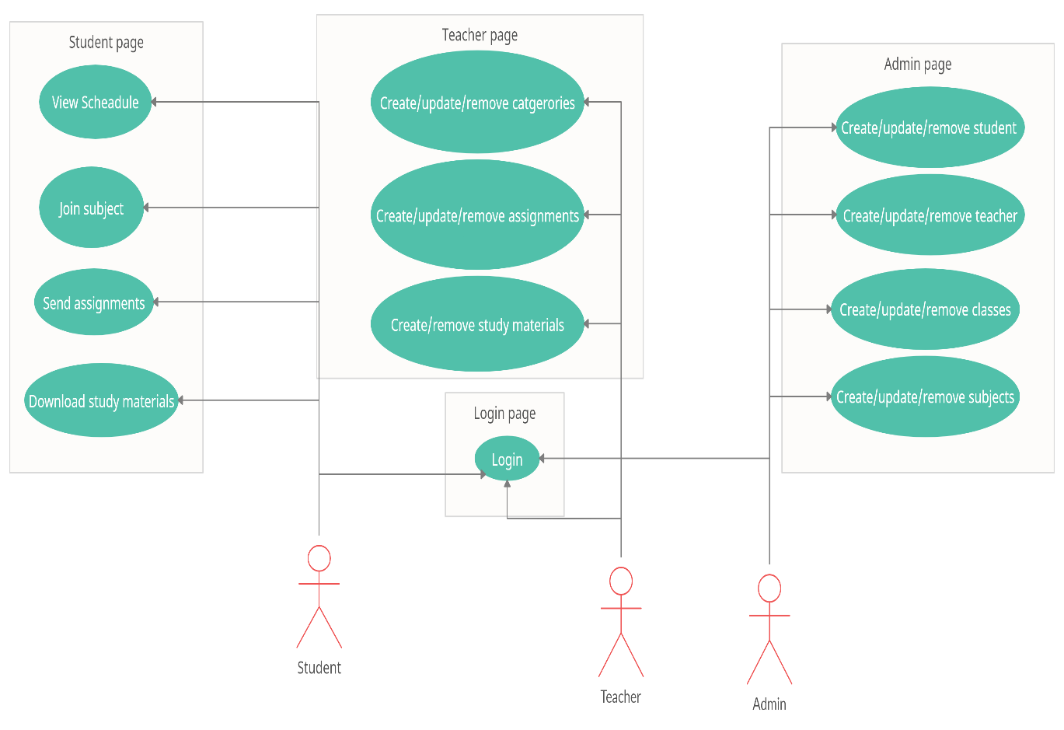

## UML Activity diagram

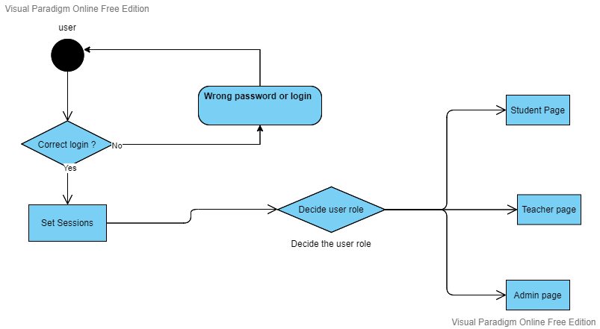

## Databázový model

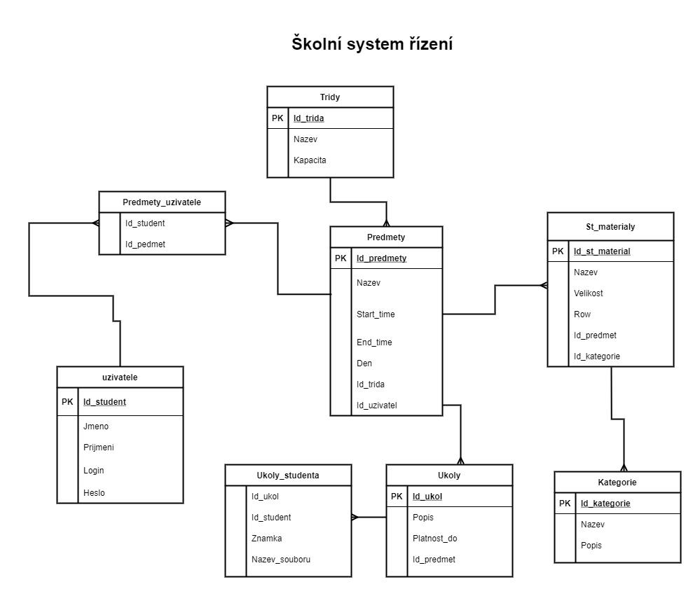

## Wireframy a Storyboard

# Implementace

## Adresářová struktura

### Docker a dokumentace struktura

### www struktura – classes

### www struktura – controllers

### www struktura – assets

Nic nemám

## Ukázky zdrojového kódu

### ImportExportService – import

### ImportExportService – export

### index.php

### Pages – validace přihlášení

